TECHNICKÁ SPECIFIKACE

„Nábytek do laboratorní přípravny“

Popis předmětu plnění:
Předmětem plnění je dodávka nábytku do laboratorní přípravny za podmínek sjednaných kupní smlouvou.
Dodavatel [DOPLNÍ PRODÁVAJÍCÍ], se sídlem [DOPLNÍ PRODÁVAJÍCÍ], IČO: [DOPLNÍ PRODÁVAJÍCÍ] tímto čestně prohlašuje, že nabízený předmět plnění má veškeré technické vlastnosti a splňuje veškeré technické parametry uvedené zadavatelem v tomto dokumentu (příloha č. 4 ZD – Technická specifikace), když níže blíže specifikuje vlastnosti jím nabízeného předmětu plnění.
Absolutní minimální požadavky zadavatele na předmět plnění, tj. nábytek do laboratorní přípravny, a jejich splnění dodavatelem:

Položka 1: Laboratorní stůl oboustranný (1 Ks)
Výrobce: | [DOPLNÍ PRODÁVAJÍCÍ]
Typ: | [DOPLNÍ PRODÁVAJÍCÍ]

 | Požadovaný parametr: | Splnění parametru: | Hodnota parametru u předmětu plnění nabízeného účastníkem:
1.1 | rozměry minimálně 2400x1500x86 cm a maximálně 2600x1600x90 cm | [ANO/NE] | [DOPLNÍ PRODÁVAJÍCÍ]
1.2 | mezi stoly médiový stojan - min 6x elektrická zásuvka 220-230V, min 1x laboratorní kohout na vodu s kalíškovou výlevkou | [ANO/NE] | [DOPLNÍ PRODÁVAJÍCÍ]
1.3 | povrch pracovního stolu - jednolitý materiál s chemickou a mechanickou odolností | [ANO/NE]
1.4 | 1x výlevka z nerezového nebo kameninového materiálu | [ANO/NE]
1.5 | 1x páková baterie s přívodem teplé a studené vody | [ANO/NE]
1.6 | 1x ruční bezpečnostní sprcha oční | [ANO/NE]
1.7 | zásuvkové a dvířkové skříňky součástí stolu | [ANO/NE]
1.8 | barva bílá, modrá nebo kombinace | [ANO/NE] | [DOPLNÍ PRODÁVAJÍCÍ]
1.9 | včetně montáže a zapojení médií | [ANO/NE]
1.10 | Vzorové a nezávazné vyobrazení položky zadavatelem | 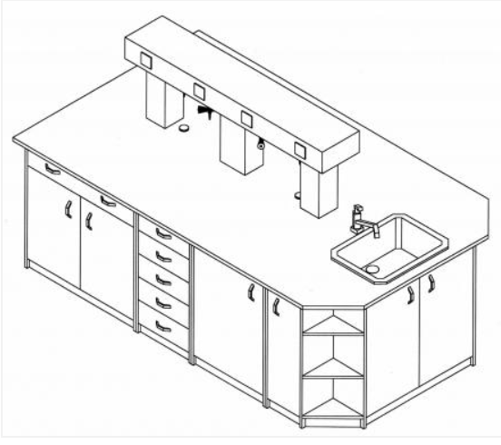

Položka 2: Stůl pod přístroje (2 Ks)
Výrobce: | [DOPLNÍ PRODÁVAJÍCÍ]
Typ: | [DOPLNÍ PRODÁVAJÍCÍ]

 | Požadovaný parametr: | Splnění parametru: | Hodnota parametru u předmětu plnění nabízeného účastníkem:
2.1 | rozměry 1500-1800x60x75-78 | [ANO/NE] | [DOPLNÍ PRODÁVAJÍCÍ]
2.2 | kovová konstrukce | [ANO/NE]
2.3 | nosnost minimálně 120 kg | [ANO/NE] | [DOPLNÍ PRODÁVAJÍCÍ]
2.4 | možnost uložit pod stůl pojízdný zásuvkový box | [ANO/NE]
2.5 | deska stolu - materiál s chemickou a mechanickou odolností | [ANO/NE]
2.6 | barva bílá, modrá nebo kombinace | [ANO/NE] | [DOPLNÍ PRODÁVAJÍCÍ]
2.7 | Vzorové a nezávazné vyobrazení položky zadavatelem | 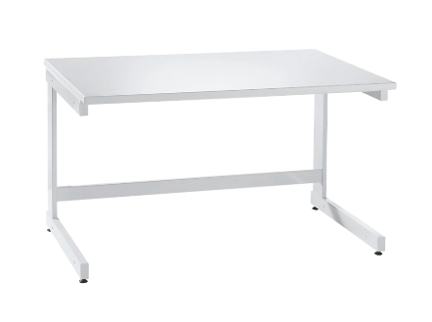

Položka 3: Zásuvkové kontejnery mobilní (2 Ks)
Výrobce: | [DOPLNÍ PRODÁVAJÍCÍ]
Typ: | [DOPLNÍ PRODÁVAJÍCÍ]

 | Požadovaný parametr: | Splnění parametru: | Hodnota parametru u předmětu plnění nabízeného účastníkem:
3.1 | Rozměry: výška max 60 cm, šířka 45-55 cm, hloubka 50-60 cm. | [ANO/NE] | [DOPLNÍ PRODÁVAJÍCÍ]
3.2 | 3 zásuvky | [ANO/NE]
3.3 | kombinace velikostí (dvě nízké, jedna vysoká) | [ANO/NE]
3.4 | barva bílá, modrá nebo kombinace | [ANO/NE] | [DOPLNÍ PRODÁVAJÍCÍ]
3.5 | Vzorové a nezávazné vyobrazení položky zadavatelem | 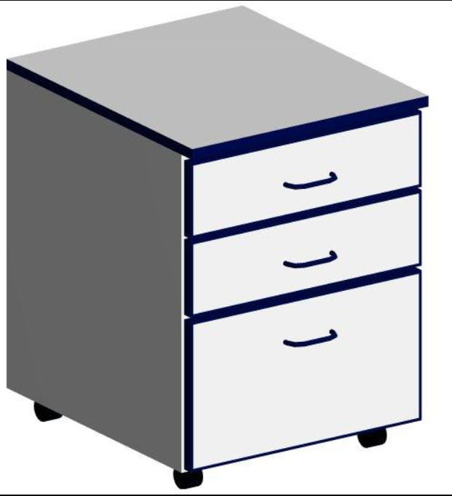

Položka 4: Kontejner jednodvířkový mobilní (2 Ks)
Výrobce: | [DOPLNÍ PRODÁVAJÍCÍ]
Typ: | [DOPLNÍ PRODÁVAJÍCÍ]

 | Požadovaný parametr: | Splnění parametru: | Hodnota parametru u předmětu plnění nabízeného účastníkem:
4.1 | Rozměry: výška max 60 cm, šířka 45-55 cm, hloubka 50-60 cm. | [ANO/NE] | [DOPLNÍ PRODÁVAJÍCÍ]
4.2 | 1 dvířko | [ANO/NE]
4.3 | barva bílá, modrá nebo kombinace | [ANO/NE] | [DOPLNÍ PRODÁVAJÍCÍ]
4.4 | Vzorové a nezávazné vyobrazení položky zadavatelem | 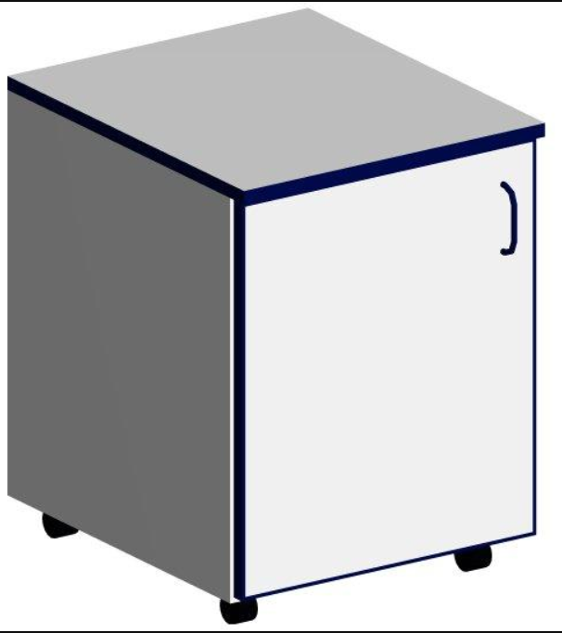

Položka 5: Skříňka nástěnná s dvířky (1 Ks)
Výrobce: | [DOPLNÍ PRODÁVAJÍCÍ]
Typ: | [DOPLNÍ PRODÁVAJÍCÍ]

 | Požadovaný parametr: | Splnění parametru: | Hodnota parametru u předmětu plnění nabízeného účastníkem:
5.1 | Rozměry: výška 90-100 cm, hloubka 35-40 cm, šířka 90-110 cm | [ANO/NE] | [DOPLNÍ PRODÁVAJÍCÍ]
5.2 | 2 dvířka | [ANO/NE]
5.3 | barva bílá, modrá nebo kombinace | [ANO/NE] | [DOPLNÍ PRODÁVAJÍCÍ]
5.4 | Vzorové a nezávazné vyobrazení položky zadavatelem | 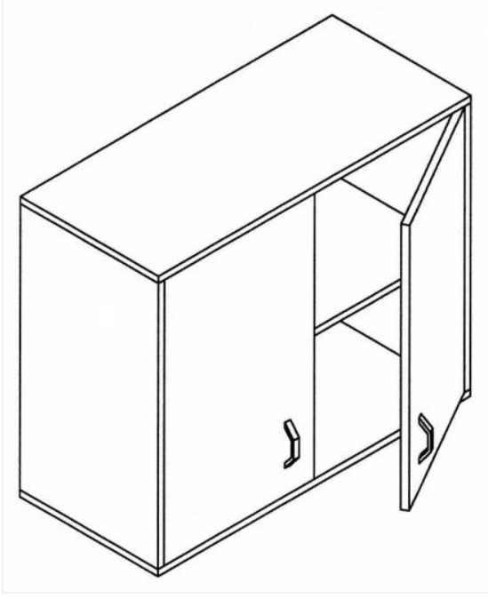

Položka 6: Laboratorní židle (2 Ks)
Výrobce: | [DOPLNÍ PRODÁVAJÍCÍ]
Typ: | [DOPLNÍ PRODÁVAJÍCÍ]

 | Požadovaný parametr: | Splnění parametru: | Hodnota parametru u předmětu plnění nabízeného účastníkem:
6.1 | otočná | [ANO/NE]
6.2 | na kolečkách | [ANO/NE]
6.3 | Vzorové a nezávazné vyobrazení položky zadavatelem | 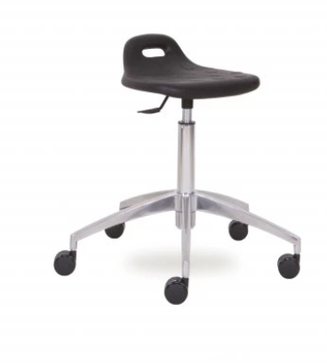

Položka 7: Ergonomická kancelářská židle (2 Ks)
Výrobce: | [DOPLNÍ PRODÁVAJÍCÍ]
Typ: | [DOPLNÍ PRODÁVAJÍCÍ]

 | Požadovaný parametr: | Splnění parametru: | Hodnota parametru u předmětu plnění nabízeného účastníkem:
7.1 | Nastavitelná výška podsedáku | [ANO/NE]
7.2 | Nastavitelná zádová opěrka | [ANO/NE]
7.3 | Nastavitelná hlavová opěrka | [ANO/NE]
7.4 | Nastavitelné loketní opěrky | [ANO/NE]
7.5 | Aretace sklonu opěradla | [ANO/NE]
7.6 | Hliníkový rám | [ANO/NE]
7.7 | Nosnost min. 100 kg | [ANO/NE] | [DOPLNÍ PRODÁVAJÍCÍ]
7.8 | Gumová kolečka | [ANO/NE]
7.9 | Odolný material podsedáku a opěradla | [ANO/NE]
7.10 | Barva modrá nebo černá | [ANO/NE] | [DOPLNÍ PRODÁVAJÍCÍ]
7.12 | Vzorové a nezávazné vyobrazení položky zadavatelem | 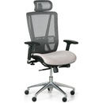

Položka 8: Regál (1 Ks)
Výrobce: | [DOPLNÍ PRODÁVAJÍCÍ]
Typ: | [DOPLNÍ PRODÁVAJÍCÍ]

 | Požadovaný parametr: | Splnění parametru: | Hodnota parametru u předmětu plnění nabízeného účastníkem:
8.1 | Šířka maximálně 120 cm | [ANO/NE] | [DOPLNÍ PRODÁVAJÍCÍ]
8.2 | Výška 150 – 200 cm | [ANO/NE] | [DOPLNÍ PRODÁVAJÍCÍ]
8.3 | Hloubka maximálně 40 cm | [ANO/NE] | [DOPLNÍ PRODÁVAJÍCÍ]
8.4 | Počet polic 4-5 | [ANO/NE] | [DOPLNÍ PRODÁVAJÍCÍ]
8.5 | Materiál nerezová ocel | [ANO/NE]
8.6 | Nosnost minimálně 50 kg na jednu polici | [ANO/NE] | [DOPLNÍ PRODÁVAJÍCÍ]
8.7 | Vzorové a nezávazné vyobrazení položky zadavatelem | 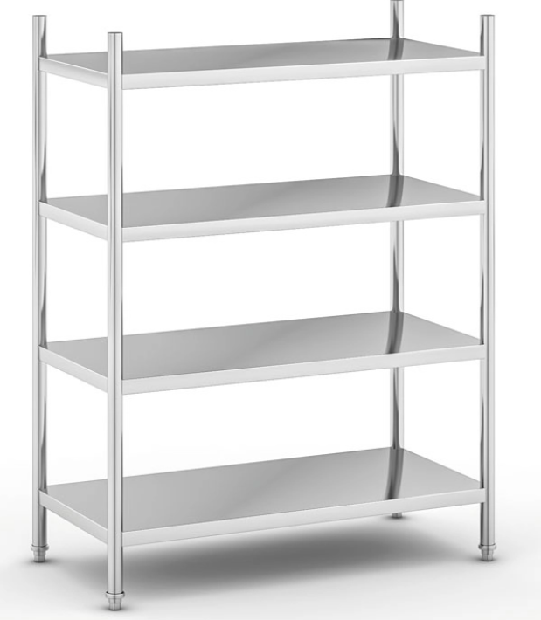

Položka 9: Skříň šatní kombinovaná (1 Ks)
Výrobce: | [DOPLNÍ PRODÁVAJÍCÍ]
Typ: | [DOPLNÍ PRODÁVAJÍCÍ]

 | Požadovaný parametr: | Splnění parametru: | Hodnota parametru u předmětu plnění nabízeného účastníkem:
9.1 | Šířka maximálně 110 cm | [ANO/NE] | [DOPLNÍ PRODÁVAJÍCÍ]
9.2 | Hloubka maximálně 40 cm | [ANO/NE] | [DOPLNÍ PRODÁVAJÍCÍ]
9.3 | Dvoje dveře | [ANO/NE]
9.4 | V polovině skříně police, v polovině šatní tyč | [ANO/NE]
9.5 | Barva bílá, modrá nebo kombinace | [ANO/NE] | [DOPLNÍ PRODÁVAJÍCÍ]
9.6 | Vzorové a nezávazné vyobrazení položky zadavatelem | 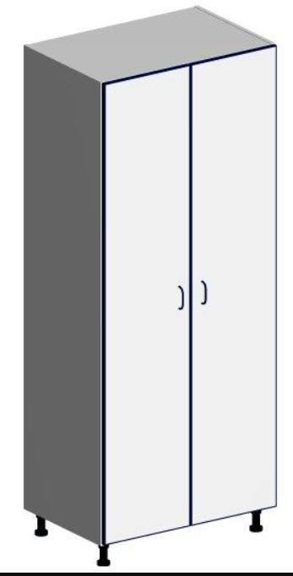

Zadavatel upozorňuje účastníky, že v případě, že nabízené plnění nesplňuje zadavatelem shora uvedené technické vlastnosti a parametry (tj. v případě, že účastník ve shora uvedené tabulce uvede v části výběru odpovědi „ANO/NE“ odpověď „NE“, popř. ve sloupci „Hodnota parametru u předmětu plnění nabízeného účastníkem“ uvede údaj či informace, které budou v rozporu s požadavky zadavatele, nebo jeho závazné požadavky nebudou splňovat), nesplňuje nabídka účastníka zadávací podmínky a požadavky zadavatele a účastník, který podal takovou nabídku může být vyloučen z další účasti ve výběrovém řízení.
Nevyplněné políčko vyznačené k doplnění může znamenat vyloučení pro nesplnění zadávacích podmínek.
Vyplnění tabulky specifikace je pro dodavatele závazné a vyplněná tabulka Technické specifikace bude přílohou č. 1 kupní smlouvy.
Pozn.: Zadavatel si vyhrazuje právo požadovat po dodavateli dodatečné předložení:
- technických listů (popř. dalších dokumentů jako např. katalogový list výrobce aj.) ze kterého bude patrné splnění stanoveného podmínek technické specifikace.

Já, níže podepsaný zástupce účastníka výběrového řízení čestně prohlašuji, že výše uvedené údaje jsou pravdivé, a že v případě úspěchu ve výběrovém řízení dodáme zboží přesně dle technických a obchodních podmínek ve své nabídce.

V [DOPLNÍ PRODÁVAJÍCÍ] dne [DOPLNÍ PRODÁVAJÍCÍ]
___________________________
Podpis prodávajícího¹
¹Při podání nabídky elektronickou formou, postačí zadavateli podpis Přílohy č. 4 ZD (přílohy č. 1 smlouvy) elektronicky tak, že účastník podá nabídku do elektronického nástroje zadavatele pod svým jménem a heslem.

